新 书 推 荐

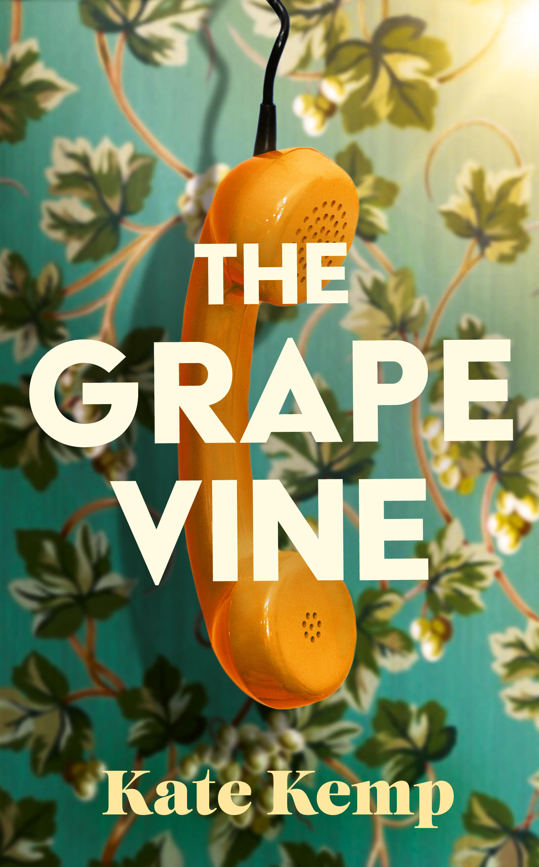
中文书名：《沃拉街区的秘密》
英文书名：THE GRAPEVINE
作 者：Kate Kemp
出 版 社：Phoenix
代理公司：Rachel Mills/ANA/Zoey
页 数：400页
出版时间：2025年3月
代理地区：中国大陆、台湾
审读资料：电子稿
类 型：惊悚悬疑

内容简介：

1979年，澳大利亚正值盛夏，季节和国家都在经历转变。在可怕的热浪下，政治、运动和意识形态都竞相争夺人们的关注。

然而某天清晨，这些事情根本没有在纳奥米的脑袋里停留哪怕一刻。此时此刻她有更大的担忧。她需要清理其丈夫刚刚犯下的残酷谋杀案的血迹。原来的生活怕再也回不去了。

随着太阳从沃拉街区升起，小巷一改往日温和模样，惊觉自己竟成一件爆炸性事件的中心。邻居们的生活因安东尼奥·马里埃蒂（Antonio Marietti）被残忍杀害而发生了巨变。安东尼奥是隔壁意大利家庭19的岁儿子，他们每个人都认识他，与他有过各种各样的打交道经历。随着警察开始对他们进行逐一审问，邻里关系变得越来越不安定。安东尼奥的幽灵笼罩着他们，他们被将被发现的东西困扰着。

12岁的塔米是个不善社交的小女孩，她痴迷地观察着安东尼奥，就像她观察她所有的邻居一样。作为一个业余的观察科学家，她看到的远远超过了她应该看到的，而她所理解的东西却很少。往往这样的情况都意味着危险逼近。

厄休拉是一个虔诚的路德教徒，与她的姐姐莉迪亚（一名警官）和她不守规矩的侄女黛比住在一起。但厄休拉很害怕人们会发现她与莉迪亚关系的真相，而黛比很快就透露了她与安东尼奥关系的更多细节，这将进一步威胁到厄休拉不稳定的生存。

光宇试图独自生活，这并不难，因为她的邻居们都躲着她，他们不知道该如何看待一个来自香港的中国移民和她的家人。孤立无援的她正在经历更年期，她被一种自己都不理解的愤怒和她无法克服的孤独感所吞噬。所以她开始观察她的邻居，看到他们背地里做的事情，知道他们满口的诡计和小谎言。甚至看到他们在凌晨时分出入，恰在安东尼奥·马里耶蒂被杀时……

沃拉街区有诸多秘密，隐藏的真相在暗流涌动。在一个命运般的夏天，这些秘密将浮出水面。人们将会发现，在精心维护的门和柔软的草坪后，这个看似井井有条的街区其实隐藏着许多虚假和伪装，而这些伪装即将迎来灾难性式崩塌。

作者简介：

凯特·坎普（Kate Kemp）拥有职业治疗应用科学学士学位和系统心理治疗硕士学位。她曾在澳大利亚内陆和伦敦Tower Hamlets等地为儿童和老年人提供心理健康服务。2021，她凭借《沃拉街区》（Warrah Place）的摘录获得了女性主义小说风格奖（Stylist Prize for Feminist Fiction）和耶奥维尔文学奖（Yeovil Literary Prize）。凯特完成了柯蒂斯·布朗（Curtis Brown）为期六个月的小说写作课程。《沃拉街区的秘密》是她的第一部小说。凯特最初来自澳大利亚，现在和家人住在英国。

感谢您的阅读！
请将反馈信息发至：版权负责人
Email：Rights@nurnberg.com.cn
安德鲁·纳伯格联合国际有限公司北京代表处
北京市海淀区中关村大街甲59号中国人民大学文化大厦1705室, 邮编：100872
电话：010-82504106, 传真：010-82504200
公司网址：http://www.nurnberg.com.cn
书目下载：http://www.nurnberg.com.cn/booklist_zh/list.aspx
书讯浏览：http://www.nurnberg.com.cn/book/book.aspx
视频推荐：http://www.nurnberg.com.cn/video/video.aspx
豆瓣小站：http://site.douban.com/110577/
新浪微博：安德鲁纳伯格公司的微博_微博 (weibo.com)
微信订阅号：ANABJ2002


